MAXON Сплиттер-свитч HDMI MT-HD4-2

HDMI сплиттер-свитч поддерживает вывод 4 сигнала HDMI на 2 монитора по HDMI. Самое высокое разрешение до 4K@30Hz.
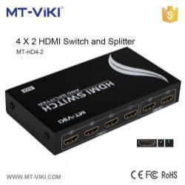

Этот HDMI Сплиттер-свитч 4 в 2 выхода поддерживает передачу сигнала к 2 устройствам отображения по HDMI, на телевизоры, мониторы и другие устройства отображения. 4 входных источника по HDMI.

Функции:
- 4 входа HDMI, 2 выхода HDMI синхронно
- Поддержка HDMI 1.4b и HDCP
- Поддержка ИК-переключателя
- Поддержка питания DC5V/1А
Технические характеристики:
- Глубина цвета: 30/36 бит
- Разрешение: 480i/576i/480p/576р/720p/1080i/1080p/4K при частоте 30 Гц
- Максимальный диапазон одиночной связи: 1920 *1440, 1080p
- Входной видеосигнал: 0.5 -1.0 P-P
- Входной сигнал канала передачи данных дисплея: 5V p-p (TTL)
- Способ переключения: Кнопка на панели, ИК-пульт дистанционного управления
- Рабочая температура 45-85°С
- Для стабильной работы рекомендуемая влажность до 90%.

